Как выбрать межкомнатную дверь

Уникальность текста: 93% по Адвего
Ключи: межкомнатные двери 6 (1,62%), двери в Зеленограде 2 (0,81%), двери по оптовым ценам, купить двери, межкомнатные двери в Зеленограде, межкомнатные двери в Зеленограде, двери дешевле.

Каждый человек, сталкиваясь с незнакомым вопросом о приобретении межкомнатной двери по оптовым ценам, хочет знать самые важные критерии выбора будущей покупки. В интернете масса правил, которые диктуют производители дверей, но в этой статье мы действительно расскажем вам о том, как правильно выбрать и купить межкомнатную дверь в Зеленограде или другом городе.
Межкомнатные двери - важный элемент каждого помещения, определяющий его качественные характеристики. Обыкновенно потребитель исходит из внешнего вида и отделки двери, забывая про важные технические моменты. А порой люди и вовсе не задумываются о том, как будет выглядеть помещение после установки двери. Для того, чтобы сделать осознанный и правильный выбор, потребителю необходимо полностью представлять себе функции и назначение конкретного помещения.
На рынке предоставлена масса межкомнатных дверей различных типов:
- ламинированные,
- двери с ПВХ пленкой,
- шпонированные,
- из цельного массива
- с экошпоном,
- щитовые,
- пустотелые,
- из комбинированных материалов.
Об особенностях каждого типа будет рассказано далее.
Собираясь купить межкомнатные двери в Зеленограде, не лишним будет проверить влажность помещения: если она превышает нормальную влажность воздуха в 50%, то стоит обратить свое внимание на устойчивые к подобным условиям межкомнатные двери, в противном случае, отделка полотна со временем будет отслаиваться. В ванной комнате влажность воздуха составляет в среднем от 40 до 60 процентов, то же касается парилок, пищеблоков, подвалов и иных помещений с повышенной влажностью воздуха. Во всех этих случаях рекомендовано ставить двери из массива, или, что позволяет купить двери дешевле, отделанные натуральным шпоном дуба. В случае же низкой влажности помещения, например, в зимнее время года дерево может ссыхаться и менять свою геометрическую форму вплоть до отслоения. Но не пугайтесь, в жилых помещениях влажность не опускается ниже 30%. Температура в жилом помещении не должна подниматься выше 35 градусов по Цельсию и опускаться ниже 15. Стоит помнить, что даже недорогие двери при надлежащих условиях содержания могут прослужить до 30 лет, поэтому важно подойти ответственно к процессу покупки межкомнатных дверей в Зеленограде и за его пределами. Не забывайте смазывать дверные петли в зависимости от частоты эксплуатации. Дверь с лаковым покрытием требует особого ухода за собой, лучше использовать специальный полировочный воск.
Разберем подробно достоинства и недостатки каждого типа дверей.
СОВЕТ: В помещениях с высокой влажностью устанавливайте двери из массива или шпонированные.
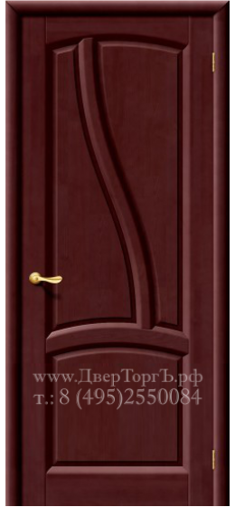
Рафаэль Т-27 (Махагон)
Цельная древесина ценных видов определяет высокую цену межкомнатных дверей. Двери из дуба, клена, бука, ольха и ореха надежны в эксплуатации и долговечны, обладают повышенной звукоизоляцией и плотностью. Кроме того, двери из цельного массива выглядят бесподобно и безусловно, что определяет статус помещения и его владельца. Двери из массива сосны чуть дешевле, но не хуже других дверей из цельной древесины. Использование цельного дерева в производстве дверей всегда говорит о высоком качестве товара. Массив также требует бережного отношения к себе: не подвергайте дверь из цельного массива резким перепадам влажности и аккуратно используйте любые химические средства. Непосредственно массив может изготавливаться не только из сращенного массива, но и из ламелей. Дверная ламель – это пиленый шпон, фрагменты которого склеиваются воедино.
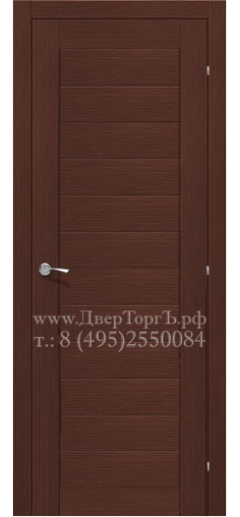
M13 Wenge
Если вы хотите купить красивую межкомнатную дверь дешевле, то вам стоит обратить внимание на двери со шпоном из ценных пород дерева. Шпонированная дверь производится так: полотно из массива обычной сосны облицовывается тончайшими листами древесины из ценных пород дерева и дополняется прокладкой из плитного материала, изготовленного из высушенных древесных волокон с добавлением связующего материала. Шпонированные двери в Зеленограде и других городах пользуются особой популярностью, поскольку их чаще всего выбирают при отделке новых жилых помещений: они отвечают всем модным тенденциям и надежны в эксплуатации, являя собой оптимальный выбор по соотношению оптовой цены и качества.
Межкомнатные двери по типу используемого материала бывают: деревянные, мазонитовые, пластиковые, стеклянные и алюминиевые. В некоторых случаях могут использоваться смешанные материалы.
Мазонитовая дверь впервые появилась в Канаде, по названию фирмы Masonite и появились такие типы дверей. Эти двери поступают в производство по всему миру именно по канадской технологии. Мазонитовая дверь в Зеленограде – это каркас с наполнителем, обшитый древесноволокнистой плитой или ДВП. Сверху на мазонитовую дверь наносят декоративную отделку, в зависимости от предпочтений заказчика. Каркас обычно выполнен из сосны с усилением под замок. Если в мазонитовую дверь необходимо поместить стекло, то под его размер в дверь помещается внутренний каркас.
Существует три типа заполнителя мазонитовых дверей:
- бумажный
- брусковый мелкопустой
- сотовый ДВП.
Бумажный наполнитель относится к не прочным наполнителем дверного полотна.
В качестве декоративной отделки для мазонитовых дверей в Зеленограде могут быть использованы: пленка pvc или ламинат, шпон из ценных пород, грунт, краска или тонировка.
СОВЕТ: устанавливайте межкомнатные двери двери преимущественно с ДВП-наполнителем.
Мазонитовые двери обладают легким весом при привлекательном виде и достаточно прочны для повседневной эксплуатации в течение нескольких лет.
Межкомнатные двери также могут быть изготовлены из ПВХ или поливинилхлорида.
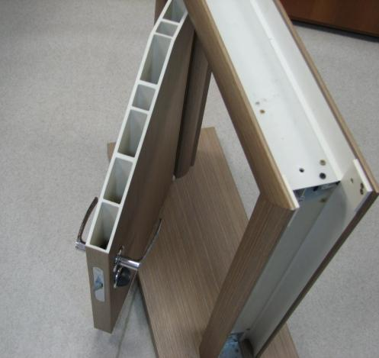
Межкомнатные двери из ПВХ
Чаще всего мы видим раздвижные двери-купе или складные двери типа «гармошка». Распашные двери из ПВХ сейчас пользуются большим спросом, так как они, подобно мазонитовым дверям могут быть облицованы ламинатом или шпоном, что позволяет им поддерживать конкурентоспобную цену на рынке, конкурируя с мезонитовыми дверьми по своим качественным характеристикам: хорошими звуко- и теплоизоляционными свойствами. Этим обусловлена их высокая популярность в общественных местах в качестве кухонных и туалетных дверей.
Стеклянные двери становятся популярными с появлением супермаркетов и торговых центрах, витринных окнах и модой на большие пространства – словом, всему тому, что присуще 21 веку. Стеклянные двери не только изысканно красивы и могут быть оформлены по индивидуальному дизайн-проекту, но и невероятно прочны и долговечны. Специальный состав стекла делает дверь ударопрочной. Существует три вида стекла:
- матолюкс
- триплекс
- каленое стекло.
Матолюкс – матовое стекло, которое в 5 раз прочнее обычного стекла и не позволяет видеть все, что происходит за дверью.
Матовое стекло в интерьере
Триплекс – стекло, пропускающее мало света и образованное из двух листов стекла и листа пластика между ними. Каленое стекло – это закаленное стекло с прочностью до 10 раз превышающей прочность обыкновенного стекла. Если разбить каленое стекло, то урон будет меньшим, ведь это стекло не образует острых осколков.
Покупайте стеклянные двери тогда, когда вы хотите создать по-настоящему блестящее впечатление.
СОВЕТ: Самый безопасный материал для дверей из стекла – каленое стекло.
Но что делать, если ваш стиль – хай-тек? Интерьер вашей квартиры высокотехнологичен, а помещение выглядит легким и изящным. Здесь не уместны массивные дубовые двери с тяжелыми засовами, сюда так и просится техничный алюминий – самый современный металл. Алюминиевые двери изготавливают из анодированного алюминия. Этот материал экологически чист и не подвергается деформации при изменении температурного или влажностного режима в помещениях, они могут служить долгие годы и эксплуатироваться до 80 лет, что выгодно отличает их от деревянных дверей. Они могут быть покрашены в любой цвет и включать в себя вставки из стекла.
Авторы надеются, что эта статья помогла вам определиться с материалом при выборе межкомнатных дверей в Зеленограде. Помните, что в зависимости от требований к выносливости и эксплуатации, вы всегда сможете выбрать оптимальный вариант по соотношению цены и качества. Будьте внимательны к различным материалам, из которых изготовлены современные межкомнатные двери, не стесняйтесь задавать вопросы продавцу. Если вы заботитесь о своем комфорте, то подойдите к выбору дверей правильно: помните о влажности, ударопрочности, звукоизоляции, теплозащите. Вы будете чувствовать себя свободно в каждой комнате своего дома с прочными и надежными материалами: массивного дерева или толстого стекла, но вряд ли вас удовлетворит бумажная дверь в помещении, если это не дверь в офис или склад.

